**CONVERTIDORES DIGITAL - ANALÓGICO**

**1. OBJETIVO**

Al término de la práctica, el alumno comprenderá los conceptos básicos de un Convertidor Digital - Analógico de resistencias ponderadas y un Convertidor Digital - Analógico R/2R.

**2. MATERIAL**

* 3 TL071 (Amplificadores operacionales)
* 18 Resistencias de 100 Ω
* 2 Resistencias de 390 Ω
* 2 Resistencias de 820 Ω
* 22 Resistencias de 1 kΩ
* 2 Resistencias de 1.5 kΩ
* 2 Resistencias de 3.3 kΩ
* 10 Resistencias de 4.7 kΩ
* 2 Resistencias de 6.8 kΩ
* 10 Resistencias de 10 kΩ
* 2 Resistencias de 12 kΩ
* 2 Resistencias de 27 kΩ
* 2 Resistencias de 47 kΩ
* 2 Resistencias de 100 kΩ

**3. Marco teórico**

En electrónica, dispositivo que convierte una entrada digital (generalmente binaria) a una señal analógica (generalmente voltaje o carga eléctrica). Los conversores digital-analógico son interfaces entre el mundo abstracto digital y la vida real analógica. La operación reversa es realizada por un conversor analógico-digital (ADC).

Este tipo de conversores se utiliza en reproductores de sonido de todo tipo, dado que actualmente las señales de audio son almacenadas en forma digital (por ejemplo, MP3 y CDs), y para ser escuchadas a través de los altavoces, los datos se deben convertir a una señal analógica. Los conversores digital-analógico también se pueden encontrar en reproductores de CD, reproductores de música digital, tarjetas de sonidos de PC, etc.

**3.1. Introducción**

El mundo real es básicamente analógico. La medida directa de una magnitud física (sonido, temperatura, presión, etc.) es convertida por el correspondiente transductor (sensor) a un valor de tensión analógica capaz de ser procesada por un sistema electrónico.

Asimismo, el sistema electrónico proporcionará a los correspondientes efectores (altavoces, motores, calefactores, etc.) una tensión analógica que determine su actuación.

Los sistemas digitales emplean los valores numéricos codificados en binario, en palabras digitales compuestas por ceros y unos; ello proporciona a los sistemas digitales alta fiabilidad y precisión, conseguidas por la perfecta distinción física entre el 0 y el 1, y una gran potencia de cálculo, derivada de la utilización de un sistema de numeración y de la capacidad de integración de funciones booleanas de altísima complejidad.

En la frontera (interfaz) entre las señales analógicas procedentes del medio físico o destinadas a interferir con él y las señales digitales que procesa el sistema electrónico se requieren conversores que pasen los valores numéricos del campo analógico al digital y viceversa: conversores A/D y D/A.

**3.2. Funcionamiento de un D/A**

Mediante una suma ponderada de los dígitos de valor 1 se consigue, en forma muy simple, un conversor digital-analógico rápido; la ponderación puede hacerse con una serie de resistencias en progresión geométrica (cada una mitad de la anterior), lo cual obliga a utilizar un amplio rango de resistencias, o bien mediante una red R-2R que efectúa sucesivas divisiones por 2.

Puede convertirse una tensión en número binario utilizando un conversor opuesto D/A, a través de la comparación entre la tensión de entrada y la proporcionada por dicho conversor D/A aplicado a un generador de números binarios; se trata de aproximar el número-resultado a aquel cuya correspondiente tensión analógica es igual a la de entrada. La aproximación puede hacerse de unidad en unidad, mediante un simple contador, o dígito a dígito mediante un circuito secuencial específico

En los sistemas digitales la precisión viene dada por la utilización de dos símbolos 1/0 y por la separación entre las tensiones que los representan. En cambio, en el tratamiento de tensiones analógicas y, por tanto, en los conversores D/A y A/D, hemos de preocuparnos de la precisión y de las diversas causas de error que le afectan: desplazamiento del origen, linealidad, resolución,...

Se inluye en este capítulo, por amplitud, a conversión tensión-frecuencia (V → f), que puede servir también (añadiéndole un frecuencímetro) con conversión A/D. Conceptualmente la conversión analógica-digital consiste en realizar la suma ponderada de los diversos dígitos que configran el número binario; el valor relativo de cada uno de ellos viene dado por la correspondiene potencia de 2:

Esta suma puede realizarse mediante un sencillo circuito sumador con resistencias ponderadas (según la relación R, R/2, R/4, R8, R/16...) como el de la figura:

Supuesto que las tensiones que corresponden a los valores booleanos sean 0 y +V: Vo = - (R' / R). (+V). (D0 + 2.D1 + 4.D2 + 8.D3 +... )

El último paréntesis de la expresión anterior expresa el valor del número binario ... D3 D2 D1 D0 y el factor inicial V.R'/R determina el valor de tensión asignado a cada unidad; las resistencias R' y R permiten ajustar dicho valor a la tensión unitaria que se desee.

Resulta un circuito sumamente sencillo para obtener una tensión analógica a partir de las tensiones de los dígitos binarios del número que se desea convertir. Habida cuenta de que la etapa sumadora es inversora, se obtendrá una tensión negativa, que puede transformarse fácilmente en positiva mediante una segunda etapa amplificadora inversora de ganancia unidad.

Las tensiones booleanas que presentan los diversos dígitos de un número binario (salidas de los correspondientes terminales del circuito digital, generalmente salidas de circuitos integrados) no ofrecen adecuada precisión: ambas tensiones, VoL ≈ 0 V y VoH ≈ +V, no son valores muy precisos.

Por ello, para aumentar la precisión del conversor, no se utilizan directamente las tensiones de los dígitos a convertir sino una tensión única de referencia de alta precisión, la cual se conecta (caso de dígito de valor 1) o no (valor 0) a las correspondientes resistencias sumadoras mediante interruptores; además, para disminuir los efectos capacitivos propios de los conmutadores y aumentar la velocidad de conmutación, ésta se efectúa entre dos posiciones de igual tensión.

Cada conmutador se conecta hacia la entrada del amplificador cuando el valor del correspondiente dígito es 1; en otro caso, se conecta directamente hacia la línea de 0 V. Vo = - (R' / R). Vref.. (D0 + 2.D1 + 4.D2 + 8.D3 +... )

La precisión de este conversor depende de la precisión de las resistencias y de la tensión de referencia así como de las características del amplificador operacional, especialmente en lo relativo a tensión y corrientes de offset.

Ahora bien, esta red sumadora requiere resistencias de valores muy diferentes (por ejemplo para 12 bits ha de llegarse desde R hasta R/4096), siendo extremadamente difícil integrar tal diversidad de resistencias con la precisión necesaria. Por ello, resulta preferible utilizar una red de resistencias R-2R en escalera o red divisora de tensión, que posee la propiedad de que la resistencia de carga vista desde cualquier nudo de la red hacia adelante es de idéntico valor: 2R.

Esta red de resistencias tiene la propiedad de que en cada nudo se encuentran en paralelo sendas resistencias de igual valor 2R, una de las cuales es la equivalente del resto del circuito; de forma que en cada nudo la intensidad de divide en dos partes iguales y, de esta forma, cada nudo realiza una división de la tensión del nudo anterior por 2.

Utilizando este tipo de red como sumadora, mediante conmutadores entre dos posiciones (ambas con tensión de referencia 0 V) según el esquema siguiente, puede obtenerse un conversor D/A que solamente utiliza dos valores de resistencias R y 2R.

La segunda etapa amplificadora sirve para que la tensión de salida sea positiva e introduce la amplificación con el factor R'/R. Habida cuenta la sucesiva división de tensiones e intensidades que se produce en cada nudo:

Con este tipo de red sumadora se configura una amplia gama de conversores D/A integrados, de alta precisión, ya que es posible conseguir gran precisión en la red de resistencias y en la tensión de referencia (utilizando un zener de alta precisión bien estabilizado). Ello permite asegurar una fuerte linealidad en la conversión, con errores inferiores a la mitad del paso en tensión correspondiente a una unidad.

Los conversores D/A más comunes de este tipo son de 8 y de 12 bits; un conversor de 8 bits permite una resolución de 256, es decir, para un intervalo de conversión 0-10 V a cada unidad le corresponden aproximadamente 40 mV; la resolución de un conversor de 12 bits es de 4096 pasos, 2.5 mV.

En tecnología MOS los conmutadores se realizan mediante transistores NMOS alternativos, entre cuyos terminales de puerta se conecta un inversor; se consiguen tiempos de respuesta globales (desde que se presenta el valor digital, hasta que aparece el correspondiente valor analógico) inferiores al microsegundo. Además, en aplicaciones relativas a la generación de ondas, en las cuales la salida va siguiendo sucesivamente valores próximos de la onda a generar, el tiempo de transición entre un valor y otro resulta mucho menor, pudiéndose alcanzar frecuencias superiores a 10 MHz.

En el caso bipolar se configuran generadores de intensidad ponderados, mediante redes R-2R incluyendo transistores en las mismas; la configuración en amplificador diferencial permite conmutar tales intensidades entre las dos posiciones con altas velocidades de respuesta, consiguiéndose tiempos de conmutación del orden de 10 ns. La utilización de una referencia de tensión negativa evita la necesidad de utilizar el segundo amplificador inversor.

En todos los conversores D/A anteriormente considerados la tensión de salida es proporcional al número binario aplicado a sus entradas: Vo = Vu.N, siendo Vu el paso en tensión correspondiente a una unidad; a veces (por ejemplo en la generación digital de ondas senoidales o de otras formas de onda) interesa otro tipo de funciones Vo = f(N) distintas de la simple proporcionalidad.

Para ello puede efectuarse una transformación digital previa del número N a un número N' tal que f(N) = Vu.N', de manera que un conversor D/A proporcional aplicado sobre N' servirá para generar la tensión analógica deseada; la conversión intermedia (de N a N') puede ser realizada por un conversor de código o codificador ROM.

Cuando no se requiere gran precisión en la tensión de salida, puede obtenerse directamente la función Vo = f(N) mediante un multiplexor analógico (formado por puertas de transmisión) controlado por el número N, según el esquema siguiente.

A un valor concreto N le corresponderá una tensión Vo = R'.Vref./ RN, que puede ser ajustada al valor deseado mediante la resistencia RN; caso de que la función f(N) adopte también valores negativos, bastará conectar las resistencias correspondientes a una tensión de referencia positiva +Vref.

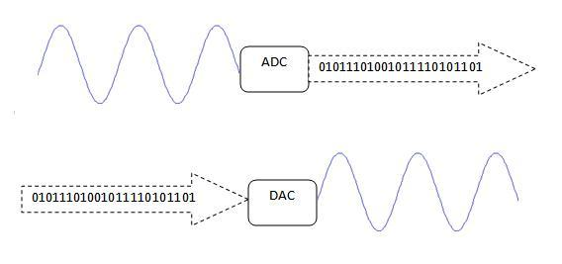

**4. DESARROLLO**

**4.1 Convertidor Digital - Analógico de 8 bits de Resistencias ponderadas.**

Armar el circuito de la figura que permite convertir una señal digital a analógica mediante el convertidor de resistencias ponderadas.

Variar los bits de entrada según la tabla, medir y registrar el voltaje de salida (Vo), para cada uno de los casos.

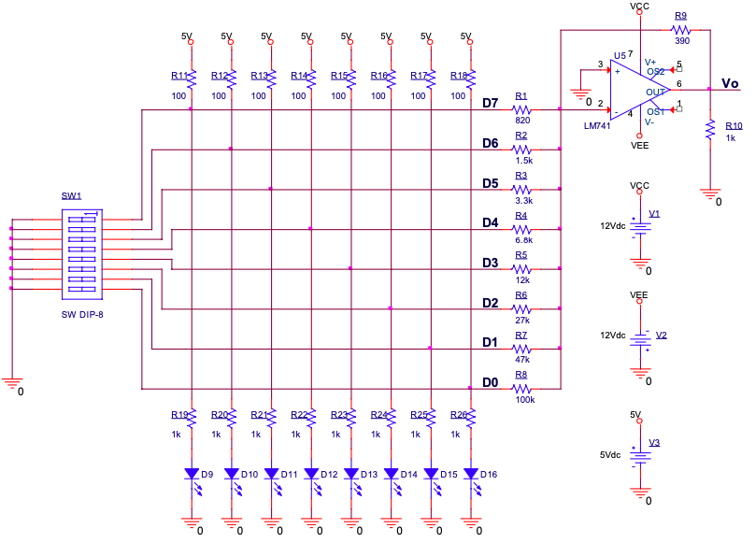

Simulación

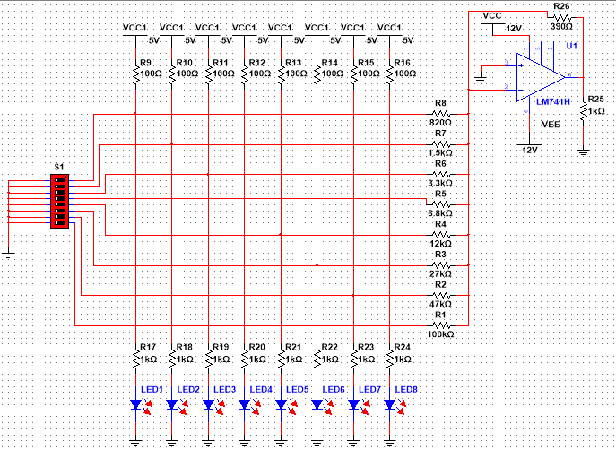

Variar los bits de entrada según la tabla, medir y registrar el voltaje de salida (Vo), para cada uno de los casos

|  |  |  |  |  |  |  |  |  |
| --- | --- | --- | --- | --- | --- | --- | --- | --- |
| D7 | D6 | D5 | D4 | D3 | D2 | D1 | D0 | Vo |
| 0 | 0 | 0 | 0 | 0 | 0 | 0 | 0 | 2.06mV |
| 0 | 0 | 0 | 0 | 0 | 0 | 0 | 1 | -17.4mV |
| 0 | 0 | 0 | 0 | 0 | 1 | 0 | 1 | -87.1mV |
| 0 | 0 | 0 | 0 | 1 | 0 | 1 | 0 | -194mV |
| 0 | 0 | 1 | 0 | 1 | 1 | 0 | 0 | -780mV |
| 0 | 1 | 1 | 1 | 0 | 0 | 0 | 1 | -2.03V |
| 0 | 1 | 1 | 1 | 1 | 1 | 1 | 1 | -2.30V |
| 1 | 0 | 0 | 0 | 0 | 0 | 0 | 0 | -2.07V |
| 1 | 0 | 0 | 0 | 0 | 0 | 1 | 0 | -2.11V |
| 1 | 0 | 0 | 0 | 0 | 1 | 1 | 0 | -2.18V |
| 1 | 0 | 0 | 1 | 0 | 1 | 1 | 0 | -2.45V |
| 1 | 0 | 1 | 0 | 1 | 1 | 0 | 1 | -2.87V |
| 1 | 1 | 1 | 1 | 1 | 1 | 1 | 1 | -4.37V |

**4.2 Convertidor Digital - Analógico de 8 bits del arreglo R/2R**

Armar el circuito de la figura que permite convertir una señal digital a analógica mediante el convertidor de resistencias ponderada

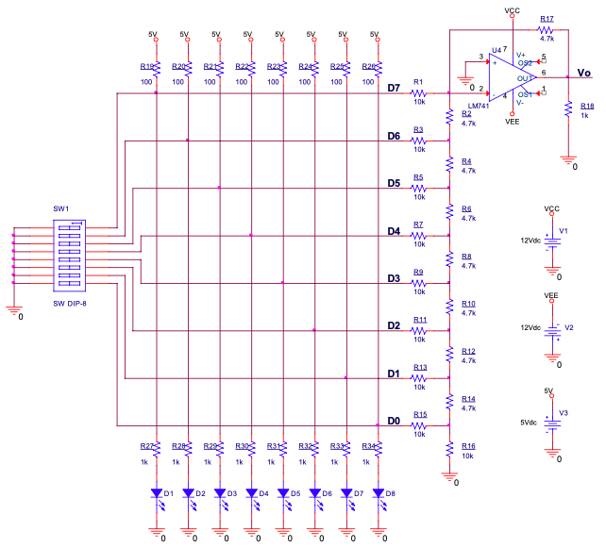

Simulación

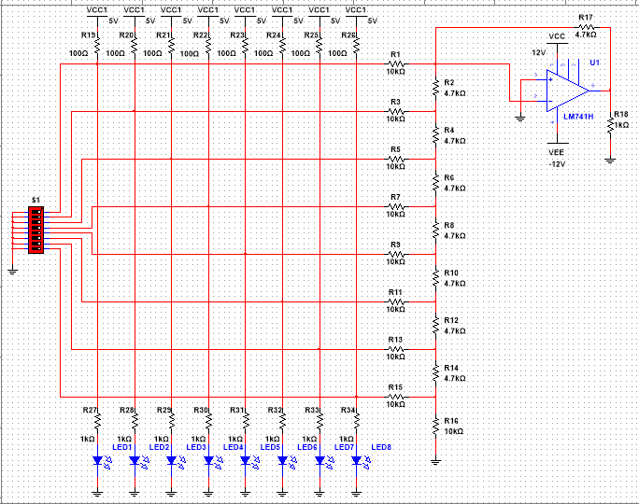

Variar los bits de entrada según la Tabla 9.2, medir y registrar el voltaje de salida (Vo), para cada uno de los casos

|  |  |  |  |  |  |  |  |  |
| --- | --- | --- | --- | --- | --- | --- | --- | --- |
| D7 | D6 | D5 | D4 | D3 | D2 | D1 | D0 | Vo |
| 0 | 0 | 0 | 0 | 0 | 0 | 0 | 0 | 0 v |
| 0 | 0 | 0 | 0 | 0 | 0 | 0 | 1 | 0.0195 v |
| 0 | 0 | 0 | 0 | 0 | 1 | 0 | 1 | 0.0916 v |
| 0 | 0 | 0 | 0 | 1 | 0 | 1 | 0 | 0.1953 v |
| 0 | 0 | 1 | 0 | 1 | 1 | 0 | 0 | 0.8593 v |
| 0 | 1 | 1 | 1 | 0 | 0 | 0 | 1 | 2.2070 v |
| 0 | 1 | 1 | 1 | 1 | 1 | 1 | 1 | 2.4804 v |
| 1 | 0 | 0 | 0 | 0 | 0 | 0 | 0 | 2.5 v |
| 1 | 0 | 0 | 0 | 0 | 0 | 1 | 0 | 2.539 V |
| 1 | 0 | 0 | 0 | 0 | 1 | 1 | 0 | 2.6171 V |
| 1 | 0 | 0 | 1 | 0 | 1 | 1 | 0 | 2.9296V |
| 1 | 0 | 1 | 0 | 1 | 1 | 0 | 1 | 3.3789 V |
| 1 | 1 | 1 | 1 | 1 | 1 | 1 | 1 | 4.9804 V |

**5. ANÁLISIS TEÓRICO.**

**5.1. Convertidor Digital-Analógico de resistencias ponderadas**

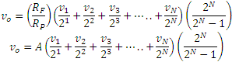

Vo= 2.06mV

Vo= -17.4mV

Vo= -87.1mV

Vo= -194mV

Vo= -780mV

Vo= -2.03V

Vo= -2.30V

Vo= -2.07V

Vo= -2.11V

Vo= -2.18V

Vo= -2.45V

Vo= -2.87V

Vo= -4.37V

**5.2. Convertidor Digital-Analógico R/2R**

$$volt= \frac{Vo+2v1+4v2+8v3+16v4+32v5+64v5+128v7}{(2)^{8}}$$

$$volt= \frac{(0x5)+(0x5)+(0x5)+(0x5)+(0x5)+(0x5)+(0x5)+(0x5)}{(2)^{8}}=0 volts$$

$$volt= \frac{(0x5)+(0x5)+(0x5)+(0x5)+(0x5)+(0x5)+(0x5)+(1x5)}{256}=0.0195 volts$$

$$volt= \frac{(1x5)+(4x5)}{256}=0.0976 volts$$

$$volt= \frac{(2x5)+(8x5)}{256}=0.1953 volts$$

$$volt= \frac{\left(4x5\right)+\left(8x5\right)+(32x5)}{256}=0.8593 volts$$

$$volt= \frac{\left(4x5\right)+\left(8x5\right)+(32x5)}{256}=0.8593 volts$$

$$volt= \frac{\left(1x5\right)+\left(16x5\right)+\left(32x5\right)+(64x5)}{256}=2.207 volts$$

$$volt= \frac{\left(1x5\right)+\left(2x5\right)+\left(4x5\right)+\left(8x5\right)+\left(16x5\right)+\left(32x5\right)+(64x5)}{256}=2.4804 volts$$

$$volt= \frac{\left(128x5\right)}{256}=2.5 volts$$

$$volt= \frac{\left(128x5\right)+(2x5)}{256}=2.579 volts$$

$$volt= \frac{\left(128x5\right)+\left(2x5\right)+(4x5)}{256}=2.6171 volts$$

$$volt= \frac{\left(128x5\right)+\left(16x5\right)+\left(4x5\right)+(2x5)}{256}=2.9296 volts$$

$$volt= \frac{\left(128x5\right)+\left(32x5\right)+\left(8x5\right)+\left(4x5\right)+(1x5)}{256}=3.3789 volts$$

$$volt= \frac{\left(128x5\right)+\left(64x5\right)+\left(32x5\right)+\left(16x5\right)+\left(8x5\right)+\left(4x5\right)+(2x5)_(1x5)}{256}=4.9804 volts$$

**6. ANÁLISIS DE RESULTADOS.**

Esta práctica me resultó algo increible la precisión con la que los resutados teóricos y los resultados prácticos se hiciero completamente equialentes, pues unicamente en pocos casos no coinicidió a un 95%, lo que nos habla de un circuito bastante igual en su teoria que en su prácica.

**7. CONCLUSIONES INDIVIDUALES**

La práctica nos demuestra el funcionamiento de los convertidores digital a analógico con un arreglo R-2R y resistencias ponderadas, su simulación nos ayuda a comprender cómo es que opera, las ventajas de cada uno y los resultados finales, esta práctica hubiese amado hacerla en el laboratorio presencial pues aunque los resultados teoricos fueron bastante similares a los resultados prácticos, supongo que armar el circuito y visualizar las variaciones pudo ser realmente interesante, la transformación de este tipo de señales.

**Ramírez Cotonieto Luis Fernando**

**8. REFERENCIAS**

BOYLESTAD, Robert L.; NASHELSKY, Louis. *Electrónica: teoría de circuitos y dispositivos electrónicos*. PEARSON educación, 2003.

COUGHLIN, Robert F.; DRISCOLL, Frederick F. *Amplificadores operacionales y circuitos integrados lineales*. Pearson educacion, 1998.

ARAIZA, Miguel Ángel Casillas. Amplificadores Operacionales. 1984.

FLOYD, Thomas L. *Dispositivos electrónicos*. Pearson Educación, 2008